新 书 推 荐
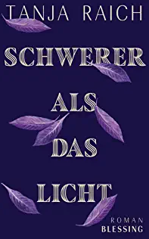
中文书名：《重于光》
英文书名：Heavier than Light
德文书名：Schwerer als das Licht
作 者：Tanja Raich
出 版 社：Penguin Random House Verlagsgruppe GmbH
代理公司：ANA/ Susan Xia
页 数：192页
出版时间：2022年9月
代理地区：中国大陆、台湾
审读资料：电子稿
类 型：文学

内容简介：

一个关于人类和我们的星球的扣人心弦的故事，它将使我们痛苦地意识到我们可能会失去的东西

一个女人生活在一个热带岛屿上。她完全自给自足，吃的是大自然提供的东西。然后，奇怪的事情开始发生：树叶变黑，死鱼被冲上岸，星星从天上掉下来。她越来越害怕住在岛北的人，她把房子改造成堡垒，并准备迎接敌人的攻击。

现实和梦境，现在和过去，光和影开始融合，直到她无法分辨，究竟是自己还是其他人在威胁她的生命。

《重于光》是一部具有丰富想象力和解释可能性的小说，通过其寓言式的文字，讲述了生活的核心对立面：开始和结束，光和影，自然和超自然，战争与和平，权力与无力，肇事者和受害者。

作者简介：
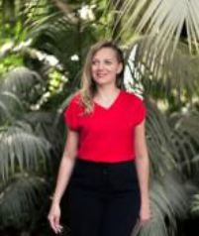
塔尼娅·雷奇（Tanja Raich），1986年出生，学习德语和历史。她在各种文学杂志和文集上发表过文章，并获得过一些奖项和奖金，包括奥地利联邦总理府为她的《杰索洛》（Jesolo）项目颁发的启动奖，边境文学奖（the Frontiere - Grenzen literature prize），奥地利联邦总理府的小说奖学金（Rom-Stipendium）和流亡者文学奖（Exil-Literaturpreis）。她的首部小说《杰索洛》（Blessing），2019）入围奥地利图书奖（处女作奖）和阿尔法图书奖。

谢谢您的阅读！
请将反馈信息发至：夏蕊（Susan Xia）
安德鲁·纳伯格联合国际有限公司北京代表处
北京市海淀区中关村大街甲59号中国人民大学文化大厦1705室
邮编：100872
电话：13581679124
传真：010-82504200
Email：Susan@nurnberg.com.cn
网址：http://www.nurnberg.com.cn
微博：http://weibo.com/nurnberg
豆瓣小站：http://site.douban.com/110577/
微信订阅号：ANABJ2002

